│
│
│
系(院)__信息学院 __ │
│
专业________________ │
│
________级________班 │
装
姓名_________________│
│
学号_________________│
│
│
│
│
│
订
│
│
│
│
│
│
│
│
线
│
│
│
│
│
│
│
│
│
│
│
│
│
│
│
│
│

辽宁大学 2016－2017学年第一学期期末考试
DSP原理与应用 试卷

试卷说明：试卷说明：本试卷供13级电子专业使用，考试时间为120分钟。
卷面100分，乘0.7算入总成绩。开卷考试。

题号 | 一 | 二 | 三 | 四 | 五 | 六 | 七 | 总分
题分 | 50 | 20 | 10 | 20 |  |  |  | 核分人
得分 |  |  |  |  |  |  |  | 复查人

得分 | 评卷人 | 复查人

一、简答题：（每题 10分，共50分）
- 简述数字信号处理的特点？

- 简述DSP芯片按数据格式分类？

3、 比较哈佛结构和冯诺依曼结构的异同？

4、简述TMS320C54X 指令系统的主要特性？

5、TMS320C54XX片内外设主要有哪些？

│
│
│
│
│
│
│
│
装
│
│
│
│
│
│
│
订
│
│
│
│
│
│
│
│
线
│
│
│
│
│
│
│
│
│
│
│
│
│
│
│
│
│

得分 | 评卷人 | 复查人
二、设计题。（每题 10 分，共20分）

1、按照下面的存储空间分配图，使用memory和section指令编写.cmd文件
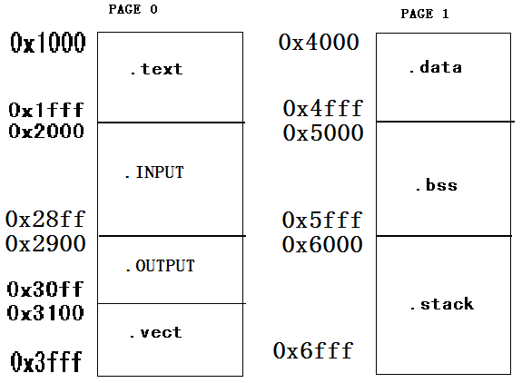

2、TMS320C54X存储器配置,画出当MP/MC=0 OVLY=0 DROM=0时的存储器分别配图。

得分 | 评卷人 | 复查人

三、程序题：（10分）

把下面给出的一段C语言程序，翻译成TMS320C54X的汇编语言程序。
interrupt void rs232()
{
int rxdata; int c,txdata;
DXR11=0x00; rxdata=DRR11;
if(rxdata&0x8000) c=rxdata&0x00ff;
if(rxdata&0x4000) {txdata=tab[i];c=txdata&0xff; DXR11=(0x8000|c);i++;
if(i==27) {i=0x0; DXR11=0xc40b;}}
}

│
│
│
│
│
│
│
│
装
│
│
│
│
│
│
│
订
│
│
│
│
│
│
│
│
线
│
│
│
│
│
│
│
│
│
│
│
│
│
│
│
│
│

得分 | 评卷人 | 复查人

四、应用题：（20分）
按照下面的电路连接示意图，编写程序，一同显示0—7八个数字。（注：要求八位一起显示，写出主要程序）。
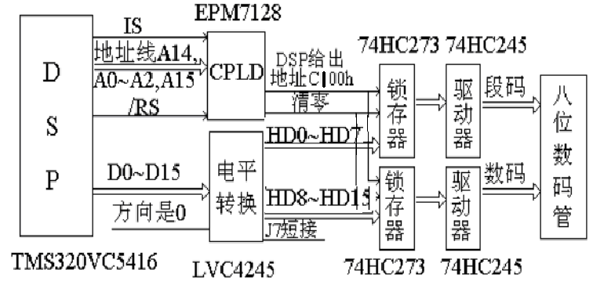
MMR | 地址
IMR | 00H
IFR | 01H
PMST | 1DH
SWCR | 2BH
SWWSR | 28H
CLKMD | 58H

